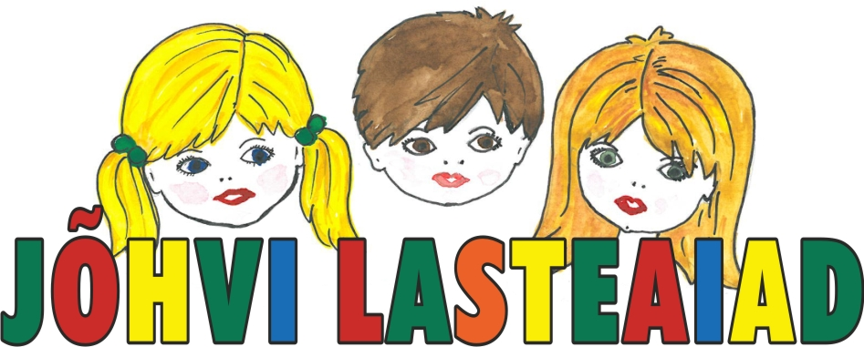

Marje Muusikus
E-post: marje.muusikus@terviseamet.ee

Teade 16 juuni 2026 nr 1-9/98

Jõhvi Lasteaiad teavitab teid, et alates 22. juunist kuni 9. augustini töötab suveperioodil Jõhvi Lasteaiad Sipsiku maja (Narva mnt. 21, Jõhvi). Teised kaks - Kalevipoja maja ja Pillerkaare maja on sel perioodil suletud.

Lugupidamisega
/allkirjastatud digitaalselt/
Raili Oks
direktor

